Deliverable 5 – Info over drone
Safa Isik – 2HVZ

-De drone is in een design van een inktvis;
-De drone heeft 5 tentakels;
-De tentakels zijn verbonden aan een ronde bol;
-In de ronde bol zit de camera die veel functionaliteiten hebben;
-De inktvis drone plak je aan een muur;
-Door de tentakels plakt het op de muur;
-Wanneer het op de muur is er tussen de tentakels geen lucht en daardoor blijft het plakken;
-Doordat het na een tijdje weer lucht binnendringt in de tentakels kan het losgaan maar dan begint de drone met bewegen zodat de lucht weer weggaat;
-De drone beweegt met een console;
-De drone analyseert door te bewegen het water;
-De drone kan ook functioneren boven water;
-De drone functioneert boven water vliegen met 4 proppelors waar er op het uiteinde geen zuignappen zijn maar propellers.
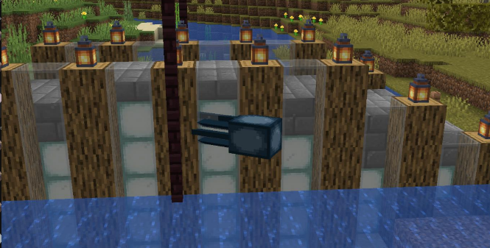
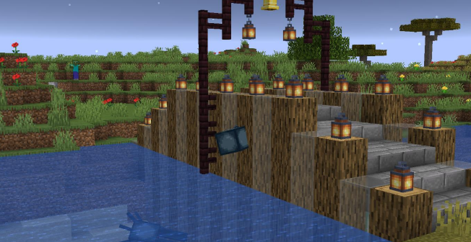
Minecraft schetsen
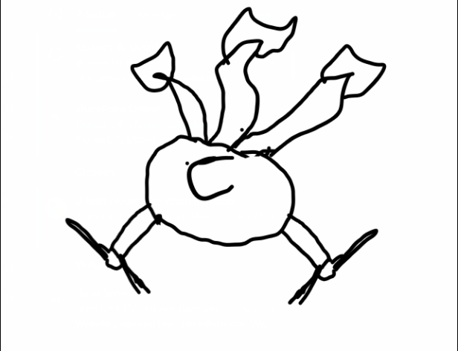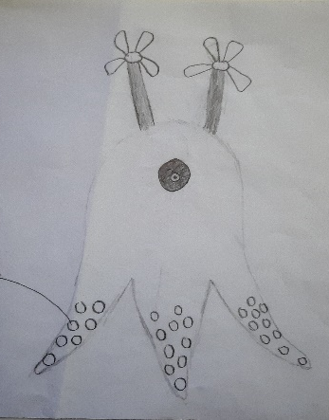
Voorbeeld schets

